



PRÉNOM NOM

Ville, Pays

06 06 06 06 06

prenom.nom@xxxx.com





©AZURIUS – Modeles-de-cv,com

• Créativité • Travail en équipe • Proactivité • Gestion de crise • Leadership • Empathie

**COMPÉTENCES**

**EXPÉRIENCE PROFESSIONNELLE**

De 00/00/0000

00/00/0000

(Ville, Pays)

De 00/00/0000

00/00/0000

(Ville, Pays)

De 00/00/0000

00/00/0000

(Ville, Pays)

De 00/00/0000

00/00/0000

(Ville, Pays)

**NOM DE L’ENTREPRISE**

Poste occupé

Tâches réalisées :

* Xxxxxxxxxxxxxxxxxxxxxxxxxxxxxxxxxxxxxxxxxx
* Xxxxxxxxxxxxxxxxxxxxxxxxxxxxxxxxxxxxxxxxxx
* Xxxxxxxxxxxxxxxxxxxxxxxxxxxxxxxxxxxxxxxxxx

**NOM DE L’ENTREPRISE**

Poste occupé

Tâches réalisées :

* Xxxxxxxxxxxxxxxxxxxxxxxxxxxxxxxxxxxxxxxxxx
* Xxxxxxxxxxxxxxxxxxxxxxxxxxxxxxxxxxxxxxxxxx
* Xxxxxxxxxxxxxxxxxxxxxxxxxxxxxxxxxxxxxxxxxx

**NOM DE L’ENTREPRISE**

Poste occupé

Tâches réalisées :

* Xxxxxxxxxxxxxxxxxxxxxxxxxxxxxxxxxxxxxxxxxx
* Xxxxxxxxxxxxxxxxxxxxxxxxxxxxxxxxxxxxxxxxxx
* Xxxxxxxxxxxxxxxxxxxxxxxxxxxxxxxxxxxxxxxxxx

**NOM DE L’ENTREPRISE**

Poste occupé

Tâches réalisées :

* Xxxxxxxxxxxxxxxxxxxxxxxxxxxxxxxxxxxxxxxxxx
* Xxxxxxxxxxxxxxxxxxxxxxxxxxxxxxxxxxxxxxxxxx
* Xxxxxxxxxxxxxxxxxxxxxxxxxxxxxxxxxxxxxxxxxx

**POSTE OCCUPÉ/RECHERCHÉ**

Duis augue magna, bibendum at nunc id, gravida ultrices tellus. Pellentesqu, ehicula ante id, dictum arcu hicula ante gravida ultrices. Lorem ipsum dolor sit amet, consecter tur adipiscing elit. Aliquam nec varius mauris. Lorem ipsum dolor sit amet, consecter tur adipiscing elit.

**RÉSEAUX SOCIAUX**

profil.skype

profil.twitter

url.linkedin

url Intagram

Français

Espagnol

Anglais

**LANGUES**

**PROFIL**

Années Diplôme

Ville, Pays ***Université ou école***

Années Diplôme

Ville, Pays ***Université ou école***

Années Diplôme

Ville, Pays ***Université ou école***

**FORMATION**

Cher(e) Candidat(e)

Augmente tes chances de trouver un emploi dans une grande entreprise ou d’obtenir plus de clients grâce aux modèles de CV pour professionnel de chez [**AttractiveCV**](https://attractivecv.com/?utm_source=Word_Doc&utm_medium=ModelesdeCV_Link&utm_campaign=MDC_Downloads). Modèles idéals pour toute candidature pour un poste à responsabilité.

[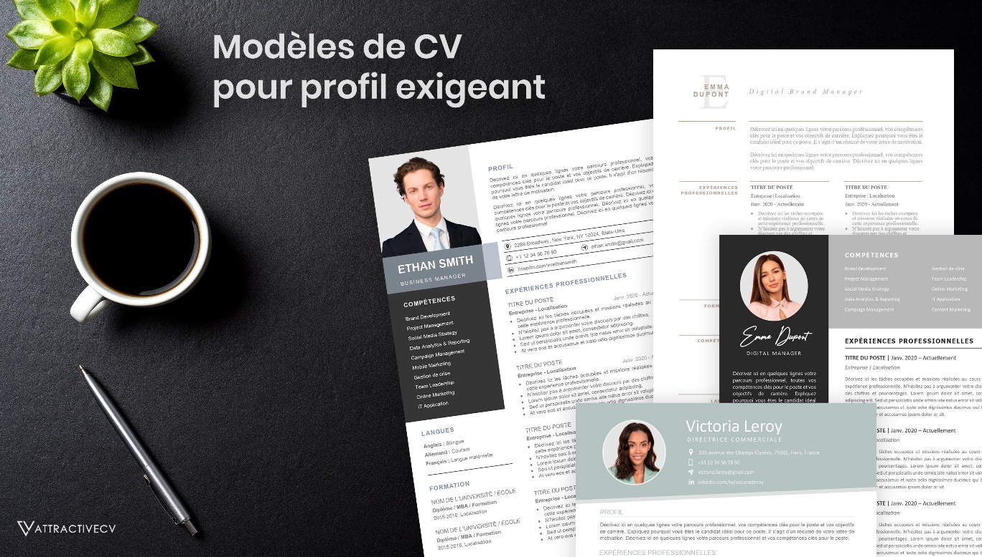](https://attractivecv.com/?utm_source=Word_Doc&utm_medium=ModelesdeCV_Link&utm_campaign=MDC_Downloads)Chaque modèle inclus : 1 CV haute résolution + 1 lettre de motivation + 1 pack d’icônes

**🡺** Faites la différence avec un modèle de CV pour professionnel : [**attractivecv.com**](https://attractivecv.com/?utm_source=Word_Doc&utm_medium=ModelesdeCV_Link&utm_campaign=MDC_Downloads)

Tu auras certainement besoin d’accompagner ton CV d’une **Lettre de motivation** :

* [Exemples de Lettre de Motivation](https://www.modeles-de-cv.com/exemples-lettre-de-motivation/?utm_source=Word_Doc&utm_medium=Model_CV_Link&utm_campaign=MDC_Downloads)
* [+ Modèles de Lettre de Motivation](https://www.modeles-de-cv.com/modeles-lettre-de-motivation/?utm_source=Word_Doc&utm_medium=Model_CV_Link&utm_campaign=MDC_Downloads)

**COPYRIGHT - VEUILLEZ LIRE CE MESSAGE**

©Ces modèles de CV et lettres gratuits sont la propriété d'AZURIUS S.L. Vous pouvez les télécharger et les modifier librement pour votre usage personnel et à des fins non commerciales seulement. Ces modèles, exemples et leurs dérivés ne peuvent en aucun cas être revendus. Ces documents, ou toute partie de ceux-ci ne peuvent être copiés, reproduits, distribués, utilisés ou réaffichés dans d'autres sites web sans le consentement préalable et écrit d’AZURIUS S.L.

N'oubliez pas de supprimer cette information copyright avant de modifier et d'imprimer votre CV. Pour toute question, écrivez à contact@modeles-de-cv.com.

Découvrez plus de modèles de CV sur [www.modeles-de-cv.com](https://www.modeles-de-cv.com/?utm_source=Word_Doc&utm_medium=Model_CV_Link&utm_campaign=MDC_Downloads)